**СРЕДНЯЯ ГРУППА**

**ТЕМА НЕДЕЛИ: «День победы»**

**Среда**

**Художественная литература**

**Чтение С.А. Баруздина «За Родину»**

**Задачи:**

* с помощью литературного произведения формировать у детей представлений о войне, армии; воссоздать образ бойца — героического защитника Родины; формировать знания об исторических фактах и явлениях;
* воспитывать умение слушать новое произведение, следить за развитием действия, сопереживать советскому солдату, вызывать эмоциональный отклик в сердцах ребят;
* обогащать словарный запас: название различной военной техники, родов войск, название городов, государств, брусчатка.

**Ход:**

1. Каким должен быть солдат? Сейчас ты прослушаешь рассказ, который написал Сергей Алексеевич Баруздин «За Родину!». Это рассказ о солдате. О необыкновенном солдате. О человеке с оружием в руках и с красной звездой на шапке. Это - рассказ о герое. О необыкновенном герое. О человеке, который прошел тысячу трудных боев и выходил из них победителем. О человеке, который сто раз погибал и не погиб. О человеке, который защищал нашу страну от врагов. Это - рассказ о твоих пра-дедах, дедах. Они были солдатами-героями.
2. Чтение рассказа:

*Шел по улице солдат. Июньским солнечным днем шел. Днем беспокойным, тревожным. Началась война, какой еще не было прежде. Война с фашистами.*

*Шел солдат по своей родной земле. За ним была страна - самая огромная и великая. С ним был народ - самый сильный. Значит, победит солдат фашистов.*

*Победит он, советский солдат!*

*Победит! Но труден и долог этот путь. Под Брестом и у Москвы будет солдат громить фашистские войска. В Сталинграде и на Кавказе, под Ленинградом и Одессой, под Севастополем и Киевом.*

*- За Родину! - кричит солдат и идет в бой.*

*Идет в бой пехота - стрелки, автоматчики, пулеметчики, снайперы.*

*- За Родину!*

*Идут в бой артиллеристы. Бьют по врагу из минометов и легких пушек, из тяжелых гаубиц и "катюш".*

*- За Родину!*

*Ревут моторы танков. Танкисты идут в бой на врага.*

*- За Родину!*

*По рекам и морям уходят в бой корабли: линкоры, крейсеры, миноносцы, подводные лодки, торпедные катера и даже простые мирные суденышки - и на них идут на врага военные моряки.*

*- За Родину!*

*Взмывают в небо самолеты - истребители, бомбардировщики, разведчики. И даже там, куда вступили на нашу землю фашисты,слышится клич:*

*- За Родину! Это идут сражаться с врагом лесные солдаты – партизаны. Идет солдат в бой за Родину. Может, это тот солдат, что Зимний брал, в гражданскую войну страну свою отстоял, родную землю на Хасане защищал. Может, и не тот. Или сын его, который тоже стал солдатом. И деды, и отцы, и матери, и сыновья, и внуки шли теперь в бой.*

*- За Родину!*

Понравился рассказ? За что боролись пехотинцы, танкисты, артиллеристы, лётчики? Правильно, за Родину, за то, что бы над нашими головами сегодня было мирное небо.

1. Физкультурная минутка: «На параде».

Как солдаты на параде,

Мы шагаем ряд за рядом,

Левой — раз, левой — раз,

Посмотрите все на нас.

Все захлопали в ладошки —

Дружно, веселей!

Застучали наши ножки

Громче и быстрей!

А, как ты думаешь, что такое Победа? Правильно, Победа - это когда наши солдаты победили врага, освободили нашу Родину от фашистских захватчиков.

**Четверг**

**ФЭМП**

**Задачи:**

* формировать знания детей о геометрических фигурах,
* закрепить знания в счете до 5.

**Ход:**

*Сколько пальцев на руке,*

*И копеек в пятачке,*

*У морской звезды лучей,*

*Клювов у пяти грачей,*

*Лопастей у листьев клена,*

*И углов у бастиона,*

*Про все это рассказать.*

*Нам поможет цифра… (пять).*

1. Посмотри на стол. (Картинки с изображением чисел от 1 до 5). Давай попробуем посчитать (считают вслух. Повторяют 3 раза), а теперь давай мы научимся считать в обратном порядке. (считают совместно с взрослым в обратном порядке. Повторяют 3 раза.).
2. Ой, тише, кажется, к нам кто-то пришел. (Достаю игрушку: куклу) У нас в гостях кукла Маша, давайте с ней поздороваемся. Маша мне рассказала, что сегодня, по дороге в школу, она в конверте спутала цифры и теперь не может их поставить по порядку. Давайте ей поможем? (ребенок на столе расставляет цифры по порядку)
3. Физкультминутка:

*Раз, два три, четыре, пять,*

*Будем вместе повторять,*

*Один да четыре, будет пять,*

*Два, да три, тоже пять,*

*Всю пятерку изучили,*

*А теперь мы отдохнем,*

*И опять считать начнем.*

1. Раскладывает ребенку геометрические фигуры.

Немного отдохнули, а теперь возьми геометрические фигуры и посчитай, сколько их на столе. (считает фигуры) правильно их всего 5. А какие фигуры присутствуют у нас на занятии?

1. Я раздам счетные палочки, а ты из них попробуешь сделать геометрические фигуры. (делает из счетных палочек геометрические фигуры, взрослый исправляет ошибки). У нас получились разные геометрические фигуры, но какой-то фигуры не хватает и не получилось ее сделать с помощью счетных палочек, как ты думаешь, какой? правильно, не получились у нас две фигуры -это круг и овал. Ведь из счетных палочек эти фигуры построить невозможно. давай повторим название фигур: квадрат, круг, треугольник, прямоугольник, овал.

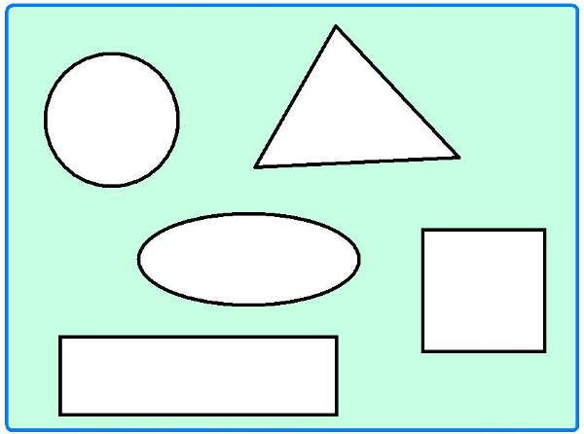

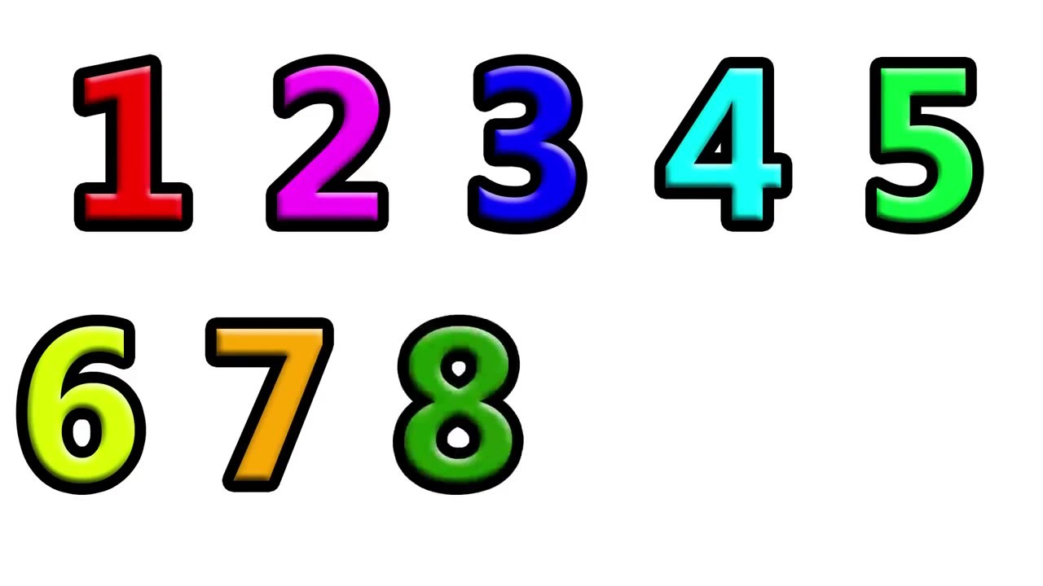

**Пятница**

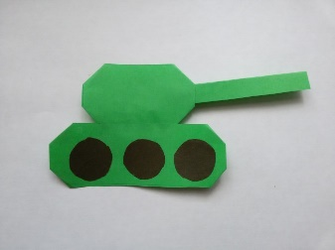**Аппликация**

**Задачи:**

* Закрепить представление детей о том, что 9 мая – День Победы.
* Продолжать учить детей правильно держать ножницы, вырезать  
  овал из прямоугольника, аккуратно наклеивать детали композиции.   
    
  **Ход:**– 9 мая наш народ отмечает праздник – День Победы. В этот день много лет назад наш народ победил очень сильного врага – фашистскую Германию.  
  Тех, кто тогда воевал и подарил нам мир, осталось совсем немного. Их называют – ветеранами. Если в этот день вы с родителями пойдёте гулять в парки нашего города, вы обязательно встретите этих людей: с цветами в руках и орденами на груди.  
  Вместе с ребенком рассматриваем танк. Рассказываем, что танк состоит из 4 частей. Колёса-гусеницы, корпус танка, башня, пушка.   
  Обращаем внимание детей на форму частей танка.   
  Взрослый: на тарелочке лежат прямоугольники разной длины и ширины. Давай подумаем, какой из них будет служить корпусом, башней, колёсами. Хорошо. А теперь напомни мне, как из прямоугольника получить овал (срезать и закруглить уголки). Правильно. Выложи на столе будущий танк.   
  Взрослый смотрит, чтобы дети правильно располагали детали танка, предварительно оговорив с детьми, что сначала вырезается и наклеиваются колёса- гусеницы, потом – корпус, башня и в последнюю очередь – пушка. После этого дети начинают выполнять аппликацию. Взрослый по мере необходимости помогает.